С 20 ноября по 5 декабря 2019 года в корпусе № 2 по адресу Танкистов,66
прошёл детско – родительский конкурс рисунков
«Там, на неведомых дорожках…»
Цель конкурса :
Популяризация сказок Александра Сергеевича Пушкина среди детей и взрослых в связи с 220-летием со дня рождения писателя.
Привлечение родителей к более тесному сотрудничеству в коррекционной работе.
В конкурсе приняли участие дети и родители старшей и подготовительной к школе групп.
Дети с удовольствием презентовали свои рисунки, которые изготовили совместно с родителями.
В детском саду была организована выставка работ.
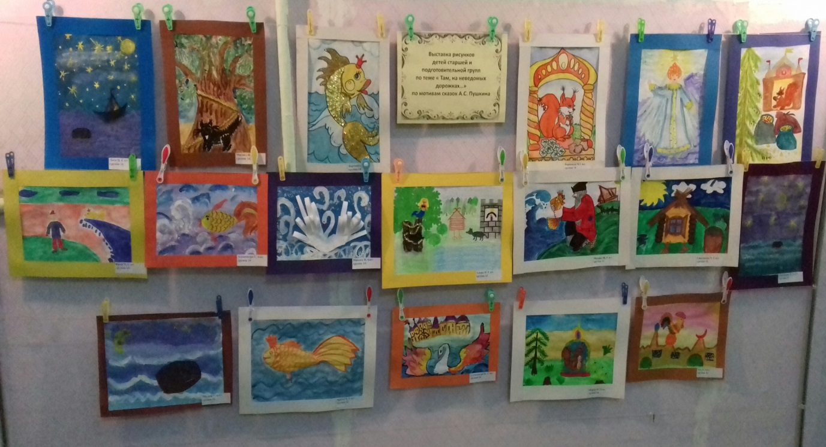

Руководители, организаторы и члены жюри конкурса «Там, на неведомых дорожках» учитель –логопед Ощепкова Вера Рафаиловна и учитель-дефектолог Семина Ирина Аркадьевна.

